Инструкция по установке личного сертификата

1. Вставьте ключевой носитель. Выберите «Пуск» > «Панель управления» > «КриптоПро CSP», перейдите на вкладку «Сервис» и кликните по кнопке «Просмотреть сертификаты в контейнере».
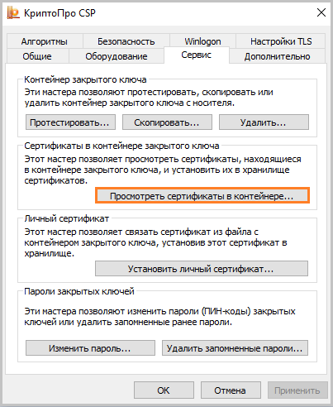
2. В открывшемся окне нажмите на кнопку «Обзор», чтобы выбрать контейнер для просмотра. После выбора контейнера нажмите на кнопку «Ок».
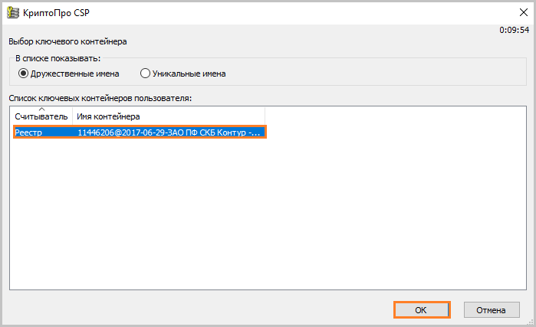
3. В открывшемся окне нажмите кнопку «Далее».
4. В следующем окне нажмите на кнопку «Установить», после чего утвердительно ответьте на уведомление о замене сертификата (если оно появится). Сертификат установлен.
5. Если кнопка «Установить» отсутствует, то в окне «Сертификат для просмотра» нажмите на кнопку «Свойства».
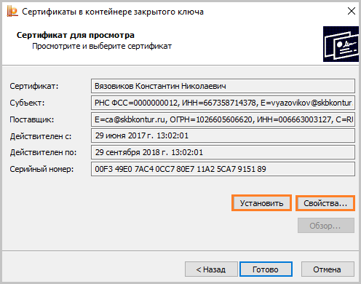
6. В открывшемся окне выберите «Установить сертификат».
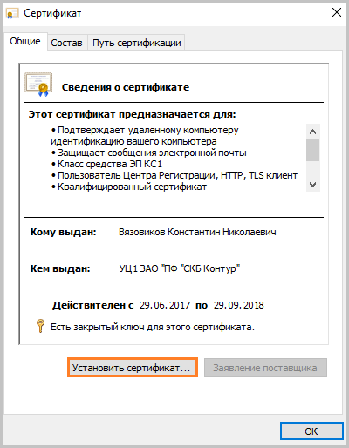
7. В окне «Мастер импорта сертификатов» выберите «Далее». В следующем окне оставьте переключатель на пункте «Автоматически выбрать хранилище на основе типа сертификата» и нажмите «Далее». Сертификат будет установлен в хранилище «Личные».
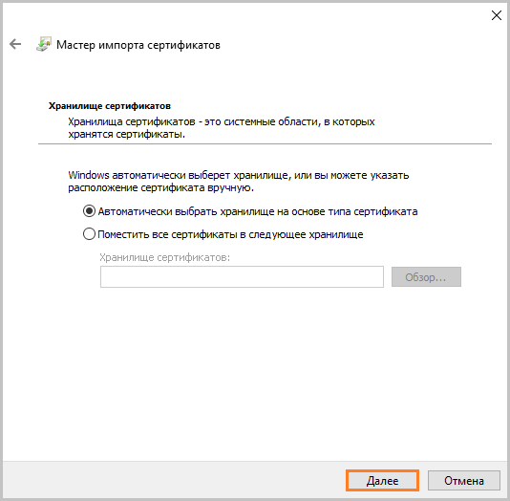
8. В следующем окне выберите «Далее», затем нажмите на кнопку «Готово» и дождитесь сообщения об успешной установке.
